[两篇论文图像惊现重叠！赣南医学院第一附属医院、上海健康医学院附属周浦医院等研究论文遭质疑](https://mp.weixin.qq.com/s?__biz=Mzk1NzgyODkzOQ==&mid=2247485906&idx=2&sn=e2f4531d69c1c8c3280c48f4652cd543&chksm=c2555decdf2dc988792953c91ebb3ca4291a3f920e18fa9082433405982783960f5c8f1ea103&scene=126&sessionid=1742607392)

原创  洞察学术[洞察学术](javascript:void(0);)2025-03-22 09:30:41澳大利亚

近日，两篇发表于**Translational Cancer Research（2020）和Journal of Bone Oncology（2023）的骨肉瘤研究论文因疑似图表与另一项研究中提出的图表之间存在意外的重叠（见下图）**而引发关注。两篇研究方向不同，但分析发现，这两篇论文中的实验图像存在高度相似性，引发了对数据可靠性的质疑。**没有明显的共同作者，以下是两篇论文的具体信息：**

# 论文一：2023发表于Journal of Bone Oncology 期刊，标题为“The role and mechanism of JAK2/STAT3 signaling pathway regulated by m6A methyltransferase KIAA1429 in osteosarcoma” (doi: 10.1016/j.jbo.2023.100471）。该论文由来自赣南医学院第一附属医院脊柱外科的作者Jiaquan Luo（第一作者&通讯作者：赣南医学院第一附属医院脊柱外科） , Xuhua Wang , Zhaoyuan Chen , Huaqiang Zhou , Yihui Xiao共同完成。

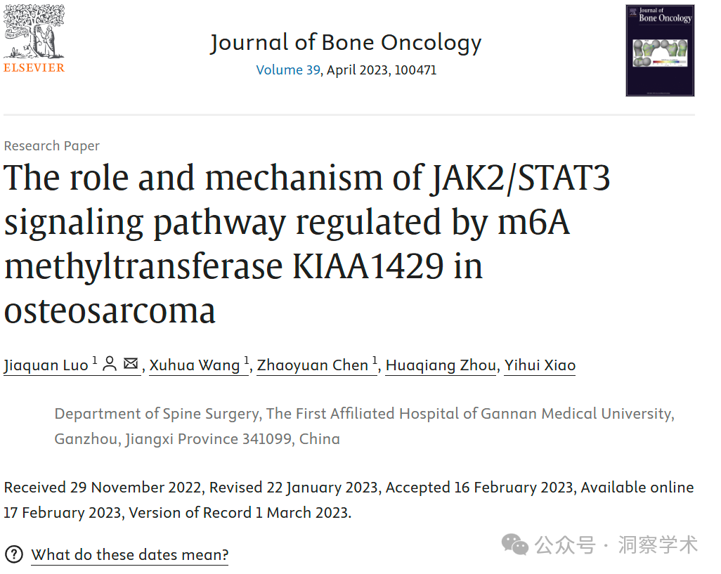

# 论文二：2020发表于Translational Cancer Research期刊，标题为“Mesenchymal stem cell-derived exosomes carrying microRNA-150 suppresses the proliferation and migration of osteosarcoma cells via targeting IGF2BP1” (doi: 10.21037/tcr-20-83）。该论文由来自上海健康医学院附属周浦医院骨科；上海市公共卫生临床中心骨科的Zhengfeng Xu , Xiaoxiao Zhou , Jiajun Wu , Xu Cui , Minghui Wang , Xiuhui Wang , Zhenchao Gao（通讯作者：上海市公共卫生临床中心骨科）共同完成。

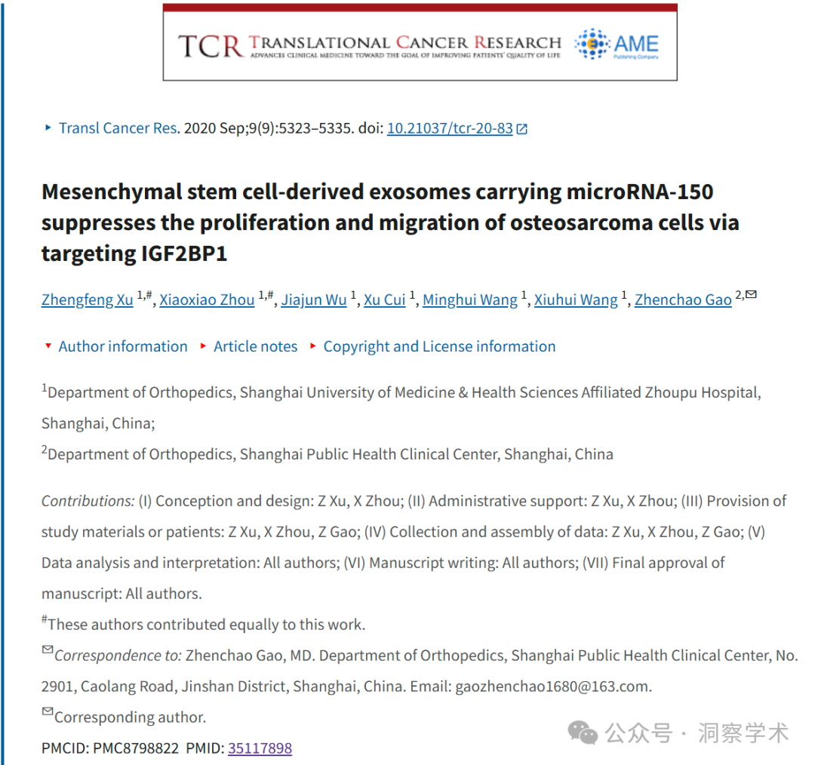

**2025年3月René Aquarius在pubpeer上对以上论文均提出以下质疑：**

亲爱的作者们，

我们发现您的一张图内以及本研究中呈现的一张图与另一项研究中呈现的一张图之间存在意外的重叠（见下方附图）。

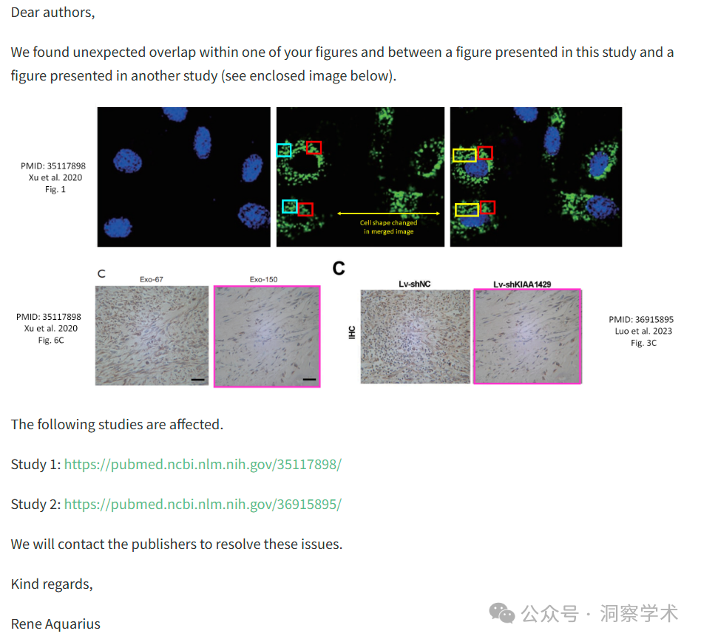

以下研究受到影响。

研究 1：https://pubmed.ncbi.nlm.nih.gov/35117898/

研究 2：https://pubmed.ncbi.nlm.nih.gov/36915895/

我们将联系出版商解决这些问题。

亲切的问候，

Rene Aquarius

信息链接：

https://pubpeer.com/publications/A96A6A9B30693FFF0A2BF0B0E1C0E3#1

https://www.sciencedirect.com/science/article/pii/S2212137423000040?via%3Dihub

https://pubmed.ncbi.nlm.nih.gov/35117898/

https://pubpeer.com/publications/3D3AF80580967EEF5795A0004474C8

免责声明：

本文所涉及的信息均来自公开的学术网站和相关资料，力求内容准确可靠，但无法对其完整性、真实性或时效性作出绝对保证，仅供学术参考。如发现内容存在问题或有纰漏之处，请及通过私信联系我们(QQ: 3926830335)，以便及时核实和修正。

[#赣南医学院第一附属医院](https://mp.weixin.qq.com/mp/appmsgalbum?__biz=Mzk1NzgyODkzOQ==&action=getalbum&album_id=3909315040532463623#wechat_redirect)